PROCESSO | Protocolo 1879049/2023
INTERESSADA | Maria Josefina Alvite
ASSUNTO | Registro profissional de estrangeira diplomada no exterior
DELIBERAÇÃO Nº 096/2023 - CEF-CAU/SC
A COMISSÃO DE ENSINO E FORMAÇÃO - CAU/SC, reunida extraordinariamente, de forma híbrida, nos termos da Deliberação Plenária DPOSC nº 752/2023, no uso das competências que lhe conferem os artigos 91 e 93 do Regimento Interno do CAU/SC, após análise do assunto em epígrafe, e
Considerando a Resolução nº 26 do CAU/BR, que dispõe sobre o registro de arquitetos e urbanistas, brasileiros ou estrangeiros portadores de visto permanente, diplomados por instituições de ensino estrangeiras, nos Conselhos de Arquitetura e Urbanismo dos Estados e do Distrito Federal (CAU/UF), e dá outras providências;

Considerando a solicitação ao CAU de registro profissional da diplomada no exterior Maria Josefina Alvite, cujo diploma foi revalidado pela Universidade Federal de Santa Catarina, com o cumprimento de quatro disciplinas complementares, informações confirmadas pelo CAU/SC junto à instituição de ensino brasileira;

Considerando o relatório e voto da conselheira Rosana Silveira, em anexo, que recomendou o deferimento do registro definitivo de Maria Josefina Alvite, com título de Arquiteta e Urbanista, submetendo-o a análise da CEF-CAU/BR;

Considerando que todas as deliberações de comissão devem ser encaminhadas à Presidência do CAU/SC, para verificação e encaminhamentos, conforme Regimento Interno do CAU/SC;

DELIBERA:
1 – Recomendar à CEF-CAU/BR o deferimento do registro definitivo de Maria Josefina Alvite, com título de Arquiteta e Urbanista.
2 - Encaminhar esta deliberação à Presidência do CAU/SC para providências cabíveis.
Florianópolis, 15 de dezembro de 2023
COMISSÃO DE ENSINO E FORMAÇÃO
DO CAU/SC

Considerando o estabelecido na Deliberação Plenária DPOSC nº 752, de 22 de setembro de 2023, que trata da regulamentação das reuniões dos órgãos colegiados do CAU/SC, atesto a veracidade das informações prestadas. Publique-se.

Jaime Teixeira Chaves
Secretário dos Órgãos Colegiados
do CAU/SC
ANEXO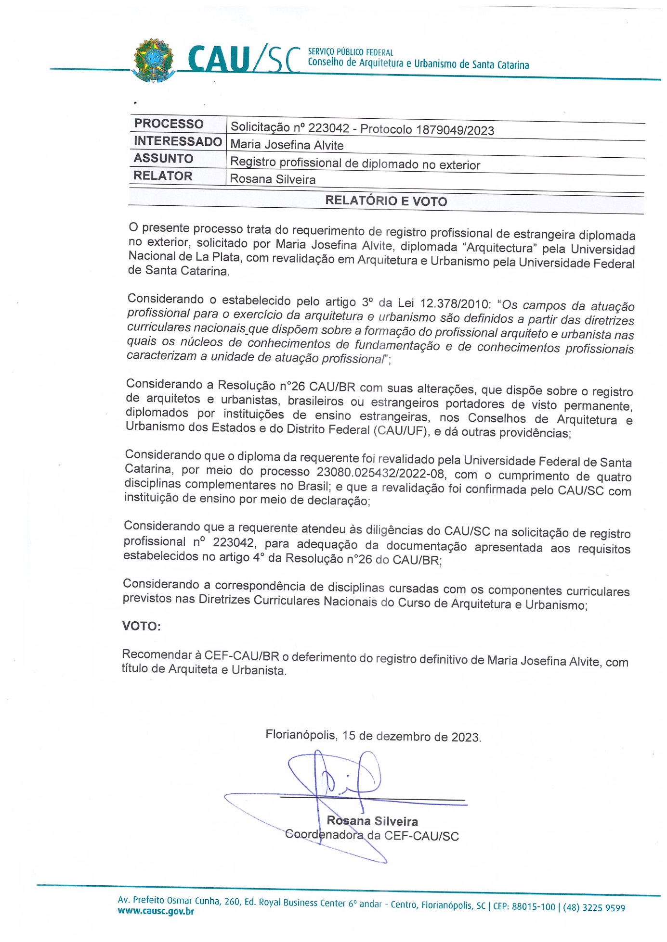

5ª REUNIÃO EXTRAORDINÁRIA DA CEF - CAU/SC

Folha de Votação

Função | Conselheiro (a) | Votação
 |  | Sim | Não | Abst | Ausên
Coordenadora | Rosana Silveira | X
Coordenadora Adjunta | Silvya Helena Caprario | X
Membro | Fárida Mirany de Mira | X

Histórico da votação:

Reunião CEF - CAU/SC: 5ª Reunião Extraordinária de 2023.
Data: 15/12/2023.

Matéria em votação: Registro profissional de estrangeira diplomada no exterior.

Resultado da votação: Sim (03) Não (00) Abstenções (00) Ausências (00) Total (03)

Ocorrências: -

Secretário da Reunião: Assistente  Administrativo – Eduardo Paulon Fontes | Condutora da Reunião: Coordenadora Rosana Silveira

